ДИДАКТИЧЕСКОЕ ПОСОБИЕ
«ГОЛОВОЛОМКИ ИЗ ЦВЕТНЫХ РЕЗИНОЧЕК».
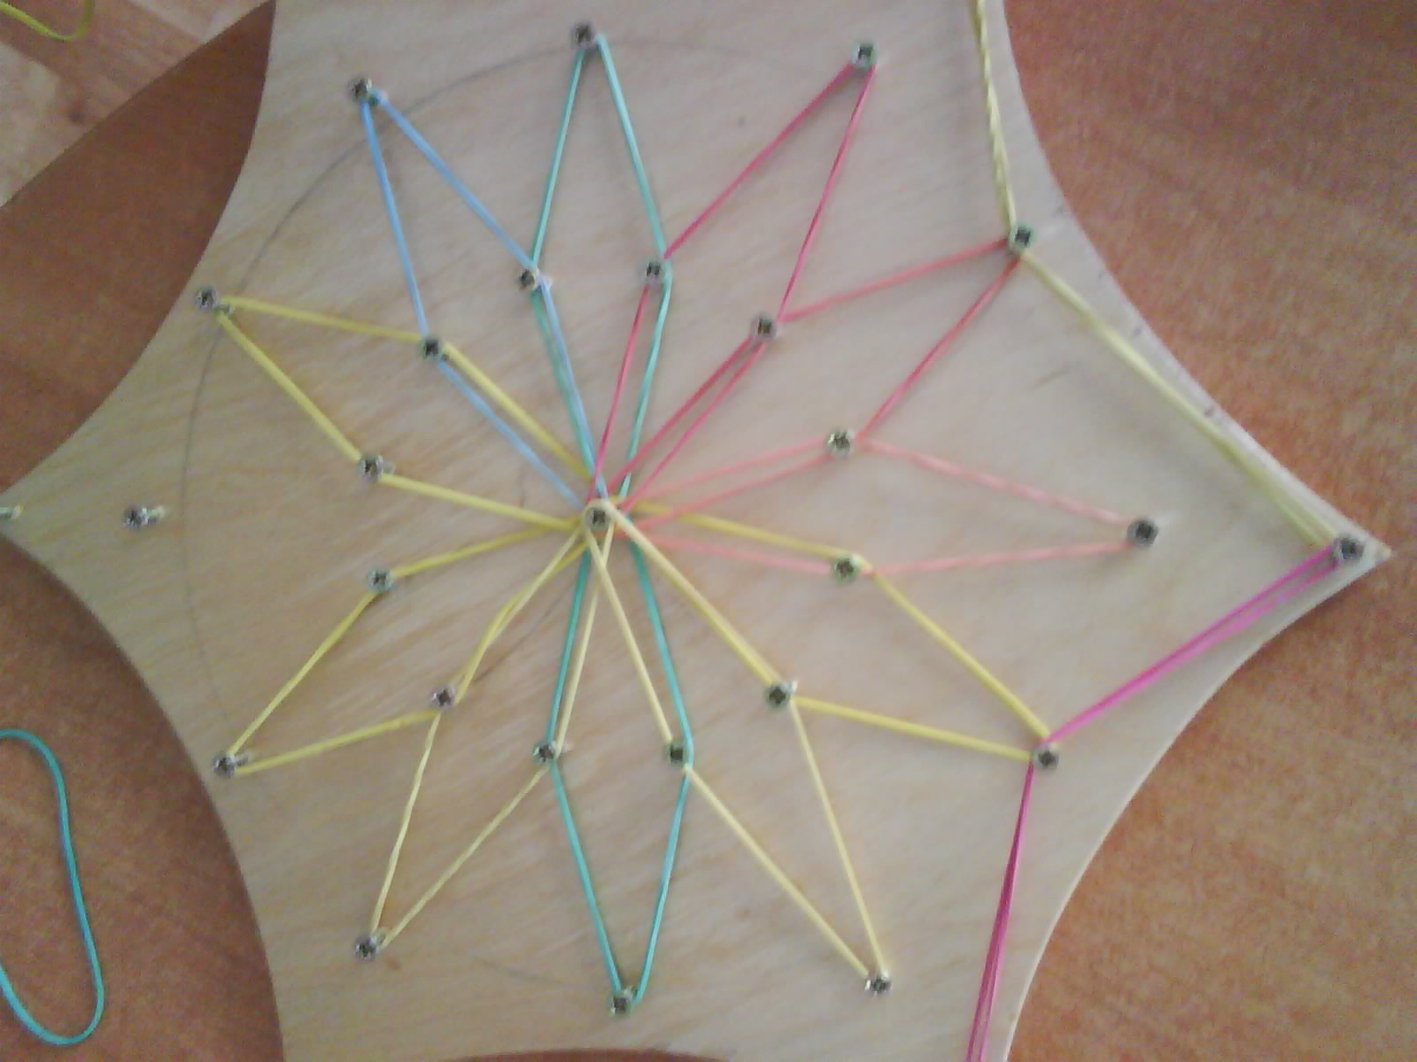
Дидактическое пособие «Головоломки из цветных резиночек» направлено на развитие умственных способностей ребёнка - дошкольника. Составление фигур - головоломок из цветных резиночек - занятие увлекательное и полезное для развития восприятия, внимания, памяти, мышления, помогает подготовить ребёнка к школе.
- Развивает восприятие формы, умение анализировать фигуру по таким признакам как цвет, форма, величина. С помощью резиночек можно выкладывать основные геометрические формы: круг, квадрат, треугольник, прямоугольник, ромб и другие фигуры.
- Развивает внимание, формирует у ребёнка умение сосредотачиваться на выкладывании определённого предмета, воспитывает усидчивость.
- Развивает память, ребёнок уже может ставить себе цель - запомнить какой - либо предмет и выложить его при помощи резиночек.
- Развивает мышление в процессе действия с резиночками, умение пользоваться различными планами, схемами, чертежами при выкладывании каких - либо предметов.
- Помогает подготовить ребёнка к школе, развивает у детей элементарные математические представления, готовит руку к овладению письмом.
Организуя игру с ребёнком, внимательно присмотритесь к нему, оцените его индивидуальные особенности. Если он быстро и легко справляется с заданием, можно ему предложить выложить более сложные задания с использованием схем, чертежей.
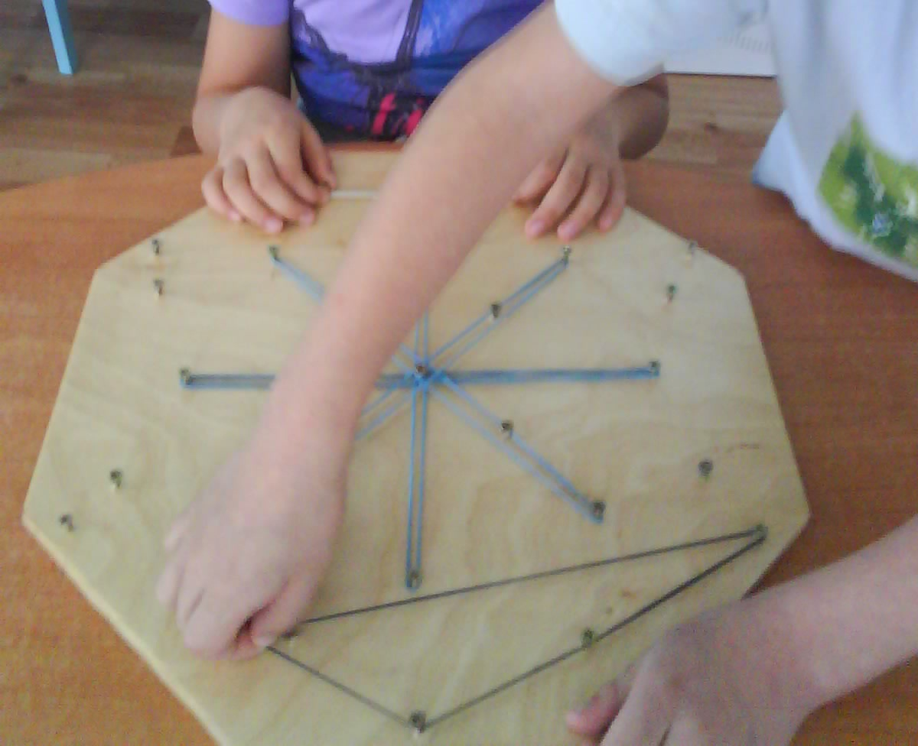

Уважаемые педагоги и родители, данное дидактическое пособие совсем несложно изготовить самим.

Для этого вам потребуется основа любой формы и размера из древесины, шурупы - саморезы, которые вкручиваются по всей плоскости, в любом порядке и разноцветные резиночки.
Игра готова.

